08.04.2020. Предмет: Музыка
Тема урока: В музыкальном театре. Балет «Петрушка» Игоря Фёдоровича Стравинского
- Открой учебник на странице 106. Рассмотри портрет композитора, прочитай материал на этой странице, посмотри задания, представленные ниже.
- Теперь пройди по ссылке и посмотри описанный эпизод спектакля:
https://www.youtube.com/watch?time_continue=20&v=EszSXgodINI&feature=emb_title
- Теперь представь себя художником - декоратором или костюмером и нарисуй или срисуй предложенные из рабочей тетради иллюстрации. Подбери такие краски для рисунков, чтобы они передавали характер народного праздника.
- Во время рисования можно фоном слушать музыку балета И.Стравинского «Петрушка» или досмотреть его, по желанию, до конца.

Сдать на проверку к 15.04.2020 г.выполненное задание в виде фото рисунка крупным планом, выполненного ребёнком!!!
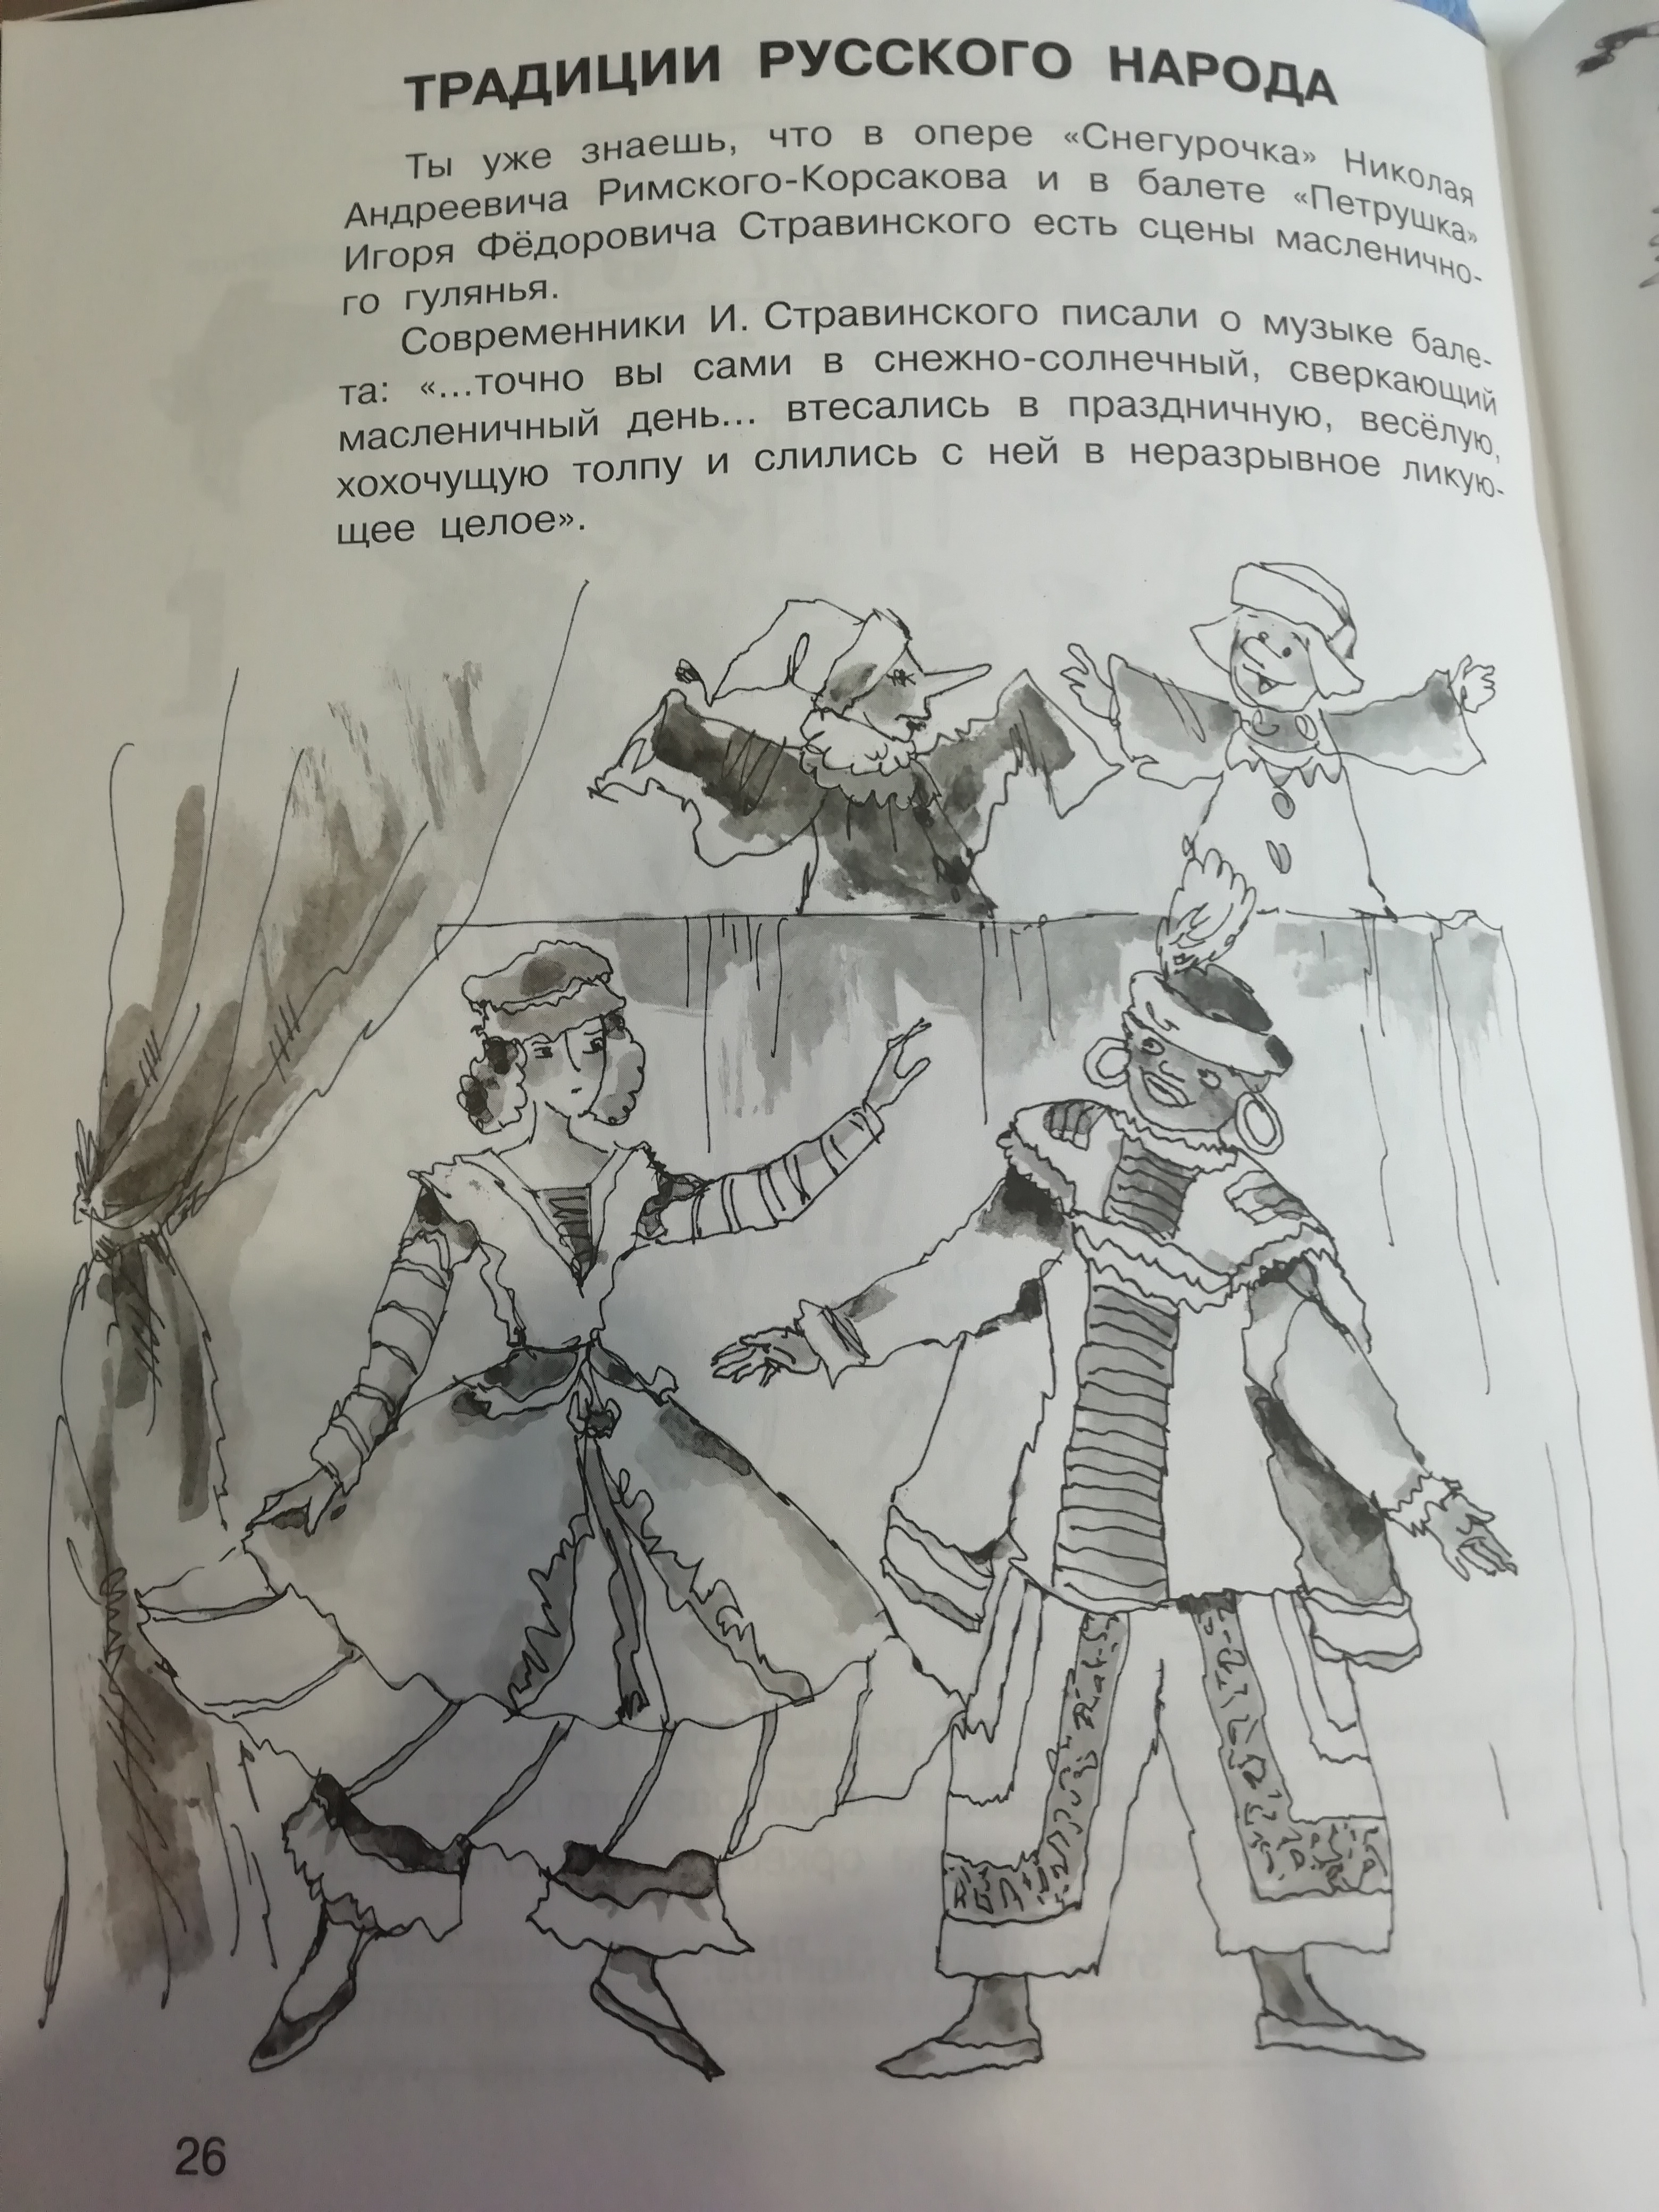
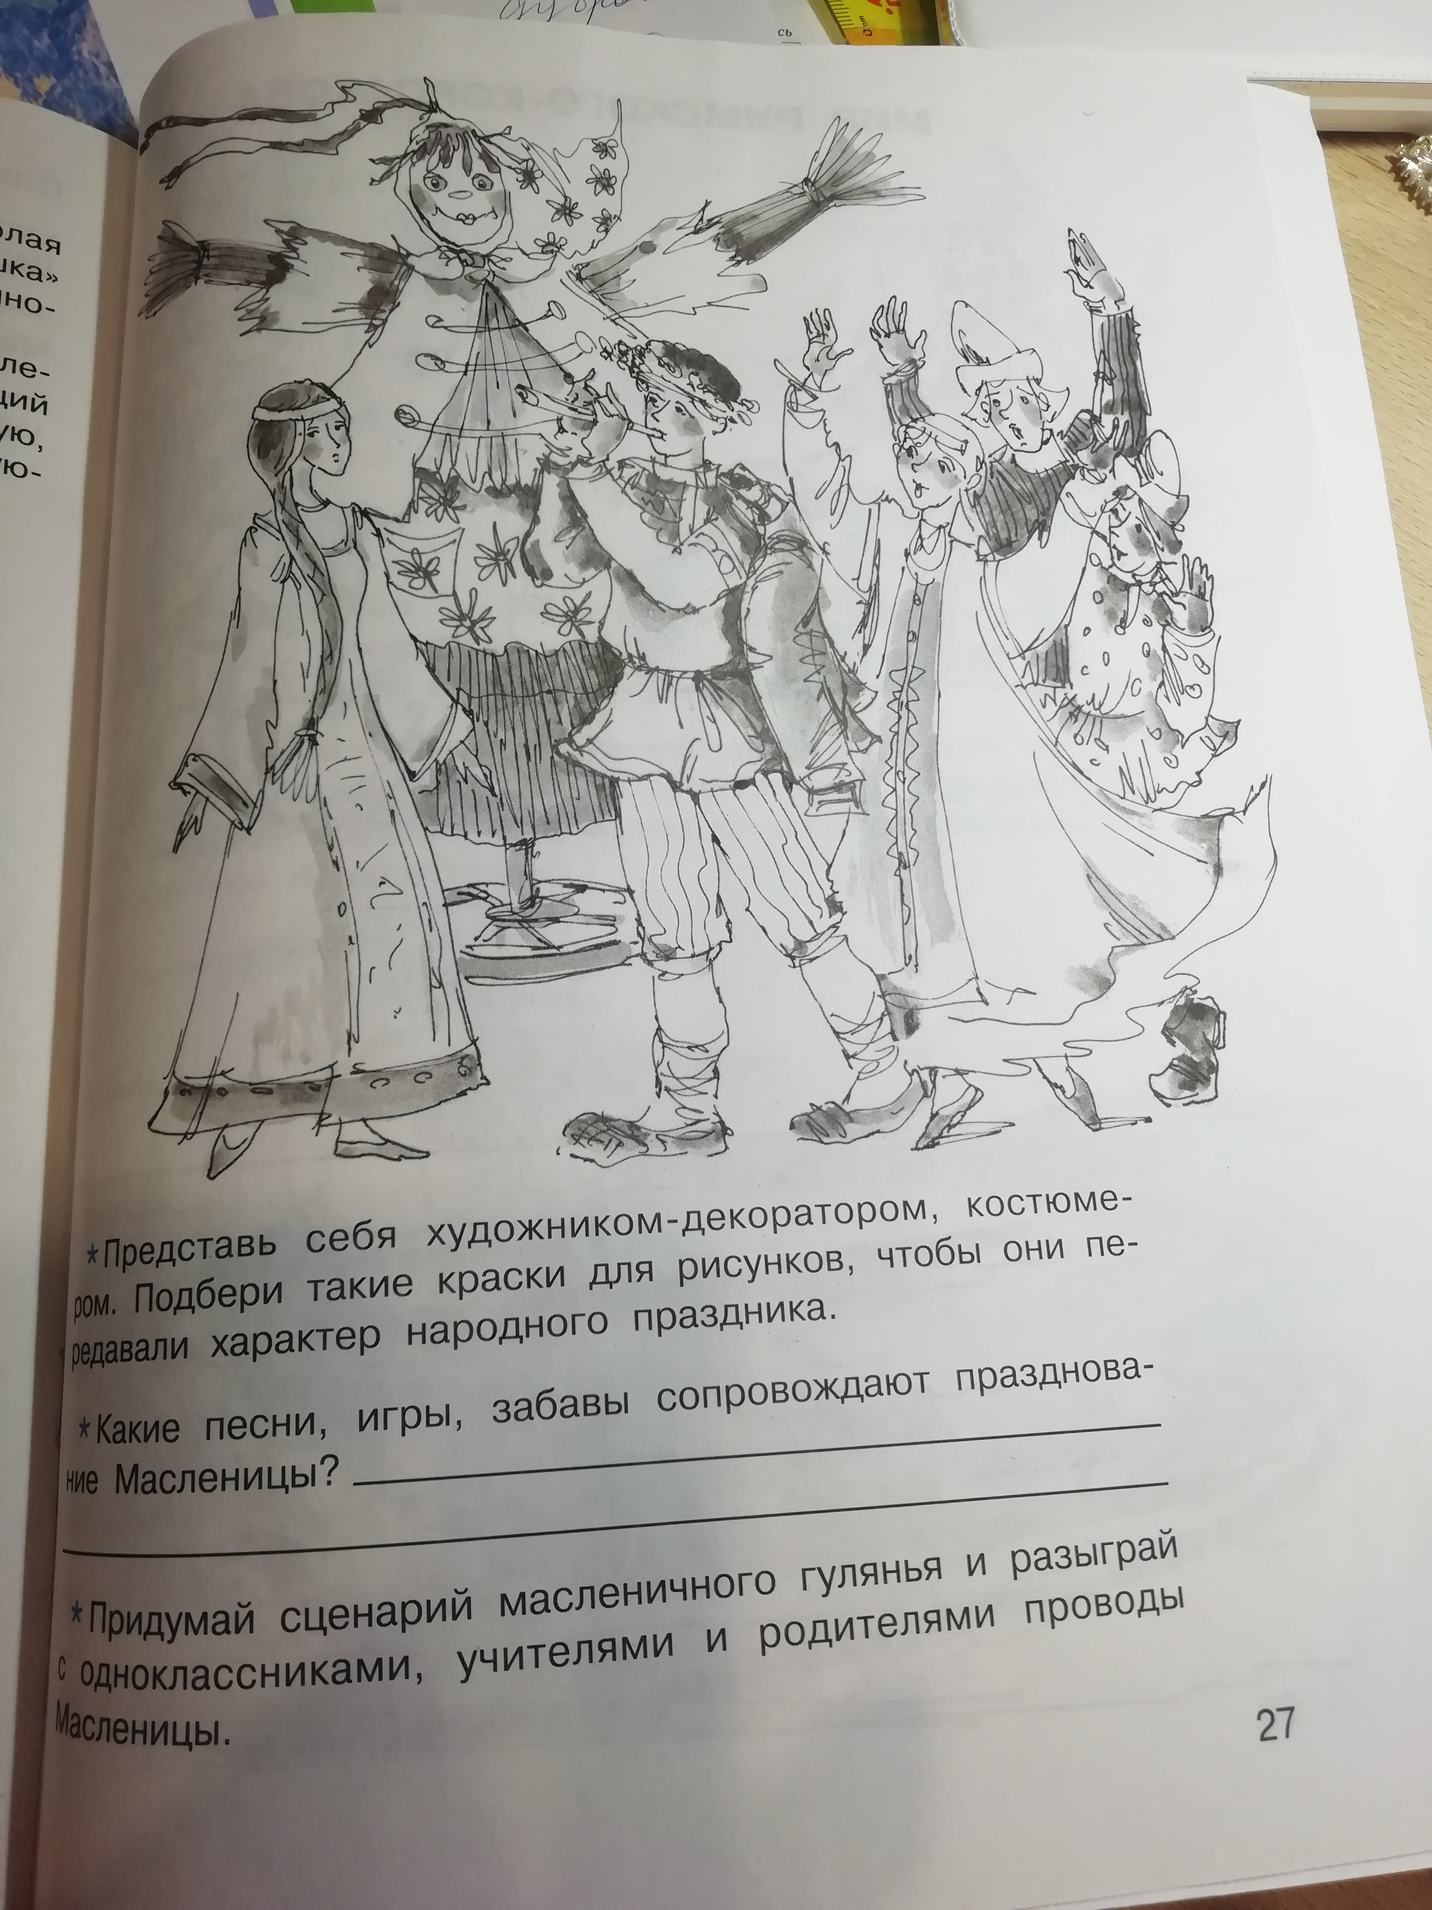

Можно познакомиться с кратким содержанием балета здесь:
Для чтения, увеличьте шрифт текста.
Петрушка
Балет в одном действии
Либретто А. Бенуа и И. Стравинского.
Балетмейстер М. Фокин.
Первое представление состоялось в Париже, театр «Шатле», 13 июня 1911 г.
Действующие лица^
Петрушка. Балерина. Арап. Фокусник. Уличные танцовщицы. Шарманщик. Ухарь-купец, Две цыганки. Кучера, извозчики. Кормилицы. Купцы. Ряженые: Баба, Черт, Коза, Гусар, Поваренок. Мастеровые. Гуляющие.
Гулянье на Масленицу в Петербурге. Балаганы на Царицыном лугу. Движется пестрая толпа: военные, купцы, петербургские франты, старая графиня с лакеем, воспитанники кадетского корпуса, горничные, мастеровые. Появляются шарманщики и уличные плясуньи. Они озябли, но все же начинают представление. Шум праздничной толпы прерывается барабанным боем. Два гренадера эпохи Николая I отодвигают толпу и открывают скрытый за ситцевой занавеской балаган. Появляется Фокусник-чародей, одетый в восточный костюм. Он делает пассы и наигрывает на флейте. Внутри балагана видны три куклы на штативах: слева Арап, посередине Балерина, справа Петрушка. Куклы начинают плясать, вначале на месте, а потом и среди толпы. Балерина, пустенькая кокетка, танцует то с одним, то с другим. Петрушка, ревнуя ее к Арапу, ударяет соперника палкой.
Гаснет свет. Падает занавес. Появляются гренадеры. Звучит барабанная дробь.
Комната Петрушки, серая, неприглядная. В ней одиноко, как в тюремной камере. Раздается пронзительный вопль. Ударом ноги Фокусник вталкивает Петрушку в дверь. Он падает на пол — жалкий, несчастный. Петрушка плачет. Чародей груб и жесток с ним, а Балерина, которую он любит, увлечена Арапом. Неожиданно появляется Балерина. Петрушка счастлив! Он радостно кружится от избытка счастья. О радость, она наконец пришла! Но Балерина не намерена задерживаться в комнате Петрушки. Не понимая его радости, она испуганно пятится к двери, уходит.
Петрушка опять одинок и никому не нужен. В отчаянии он бросается к портрету безжалостного хозяина-фокусника, грозит ему. Что делать? Выхода нет. В исступлении Петрушка пробивает стенку своей комнаты. Вдалеке слышны звуки гармошки. Там жизнь и веселье!
Темнота. Снова выходят гренадеры и бьют в барабаны.
Комната Арапа с пестрыми экзотическими узорами на стенах. Ленивый Арап, лежа на оттоманке, развлекается большим кокосовым орехом. Ему нравится, что в орехе что-то шумит, и он пытается расколоть его своей кривой саблей. Это ему не удается, тогда он начинает молиться. В орехе сверхъестественная сила — божество для тупого Арапа.
Раскрывается дверь, и на пороге появляется Балерина. Она наигрывает веселую мелодию на кларнете. Арап недоволен ее появлением и не скрывает этого. Но Балерина побеждает его своим кокетством. Арап пытается ее обнять. Внезапно дверь распахивается и с пронзительным криком влетает Петрушка. Он в исступлении носится по комнате. Арап выталкивает Петрушку. Балерина восторгается храбростью и силой Арапа и падает в его объятия.
Дробь гренадерских барабанов.
Снова масленичное гулянье. Вечереет. В медленном, как бы скользящем танце проходит вереница кормилиц, их сменяет поводырь медведя, потом пьяный купчик с двумя молодыми цыганками. Купчик сорит деньгами. Пляшут, чтобы согреться, кучера и конюхи. Вбегают ряженые.
Пляс и веселье обрываются. За ситцевой занавеской балагана что-то происходит: точно кто-то хочет вырваться наружу, на волю. Наконец выбегает испуганный Петрушка, настигаемый Арапом. Арап убивает Петрушку. Зовут будочника. Появляется Фокусник и объясняет собравшимся, что это лишь кукла, не больше. Он показывает набитое опилками тело Петрушки. Все расходятся. Неожиданно в тишине раздается пронзительный крик. Освещенный луной, на крыше балагана появляется Петрушка; он грозит кулаками своим мучителям.

